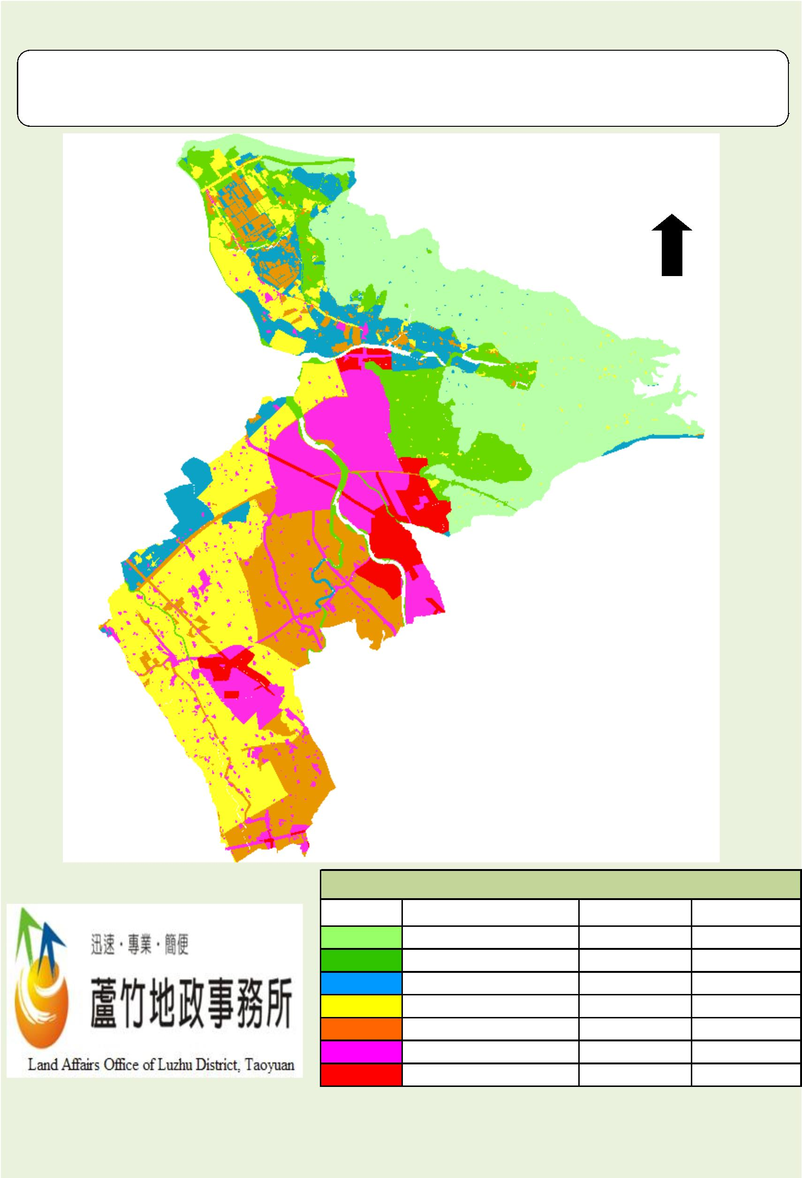
蘆竹區108年公告土地現值級距分佈參考圖
北
林口區
大園區
龜山區
蘆竹區公告土地現值級距
區段數
7
級距顏色
公告現值級距
0~3,000元/㎡
面積比例
26.7%
10.6%
8.4%
3,001~5,000元/㎡
5,001~7,000元/㎡
7,001~9,000元/㎡
9,001~15,000元/㎡
15,001~50,000元/㎡
50,001~200,000元/㎡
80
51
118
160
371
134
21.4%
15.0%
13.3%
4.6%
108年1月製

